Composteur partagé
08/04/2022 Ben Larcher
www.graineahumus.org

Version 0.1

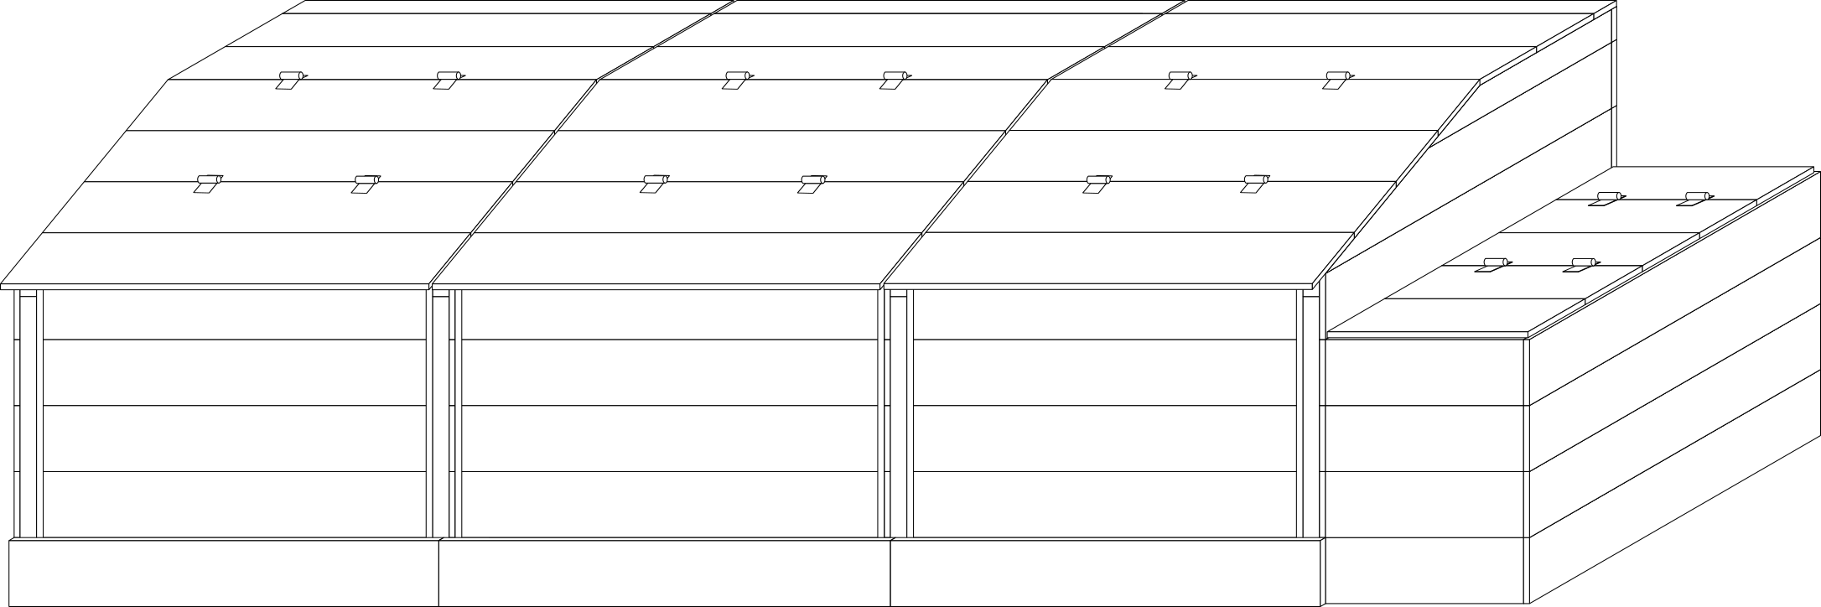


Pour 30, 45 et 60 ménages environ
Sommaire
Terrassement 1
Montants 2
Parois 3
Traverses 4
Glissières 5
Parois avant et arrière 6
Traverses centrales 7
Glissières centrales 8
Parois centrales avant et arrière 9
Toits fixes 10
Grillages anti-rongeur 11
Toits mobiles 12
Planches mobiles 14
Montants et traverses broyat 15
Parois avant et arrière broyat 16
Parois coté broyat 17
Traverse support toit fixe broyat 18
Toit fixe broyat 19
Toit mobile broyat 20
Récapitulatif matériau 21
Cailloux 21
Glissières 21
Grillages anti-rongeur 21
Visserie 21
Équerres 21
Charnières 21
Matériel 21
Visseuse 21
Bois 22
Tarifs indicatifs 23
Des questions ? 24

Terrassement
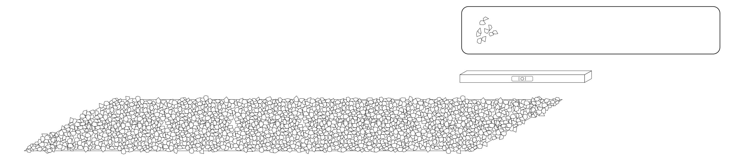
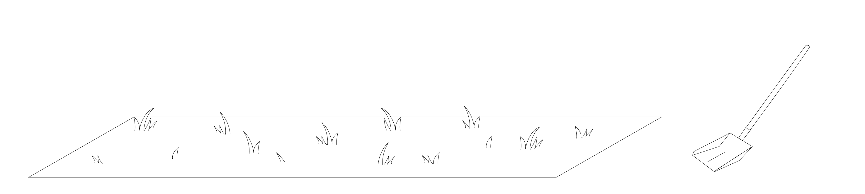
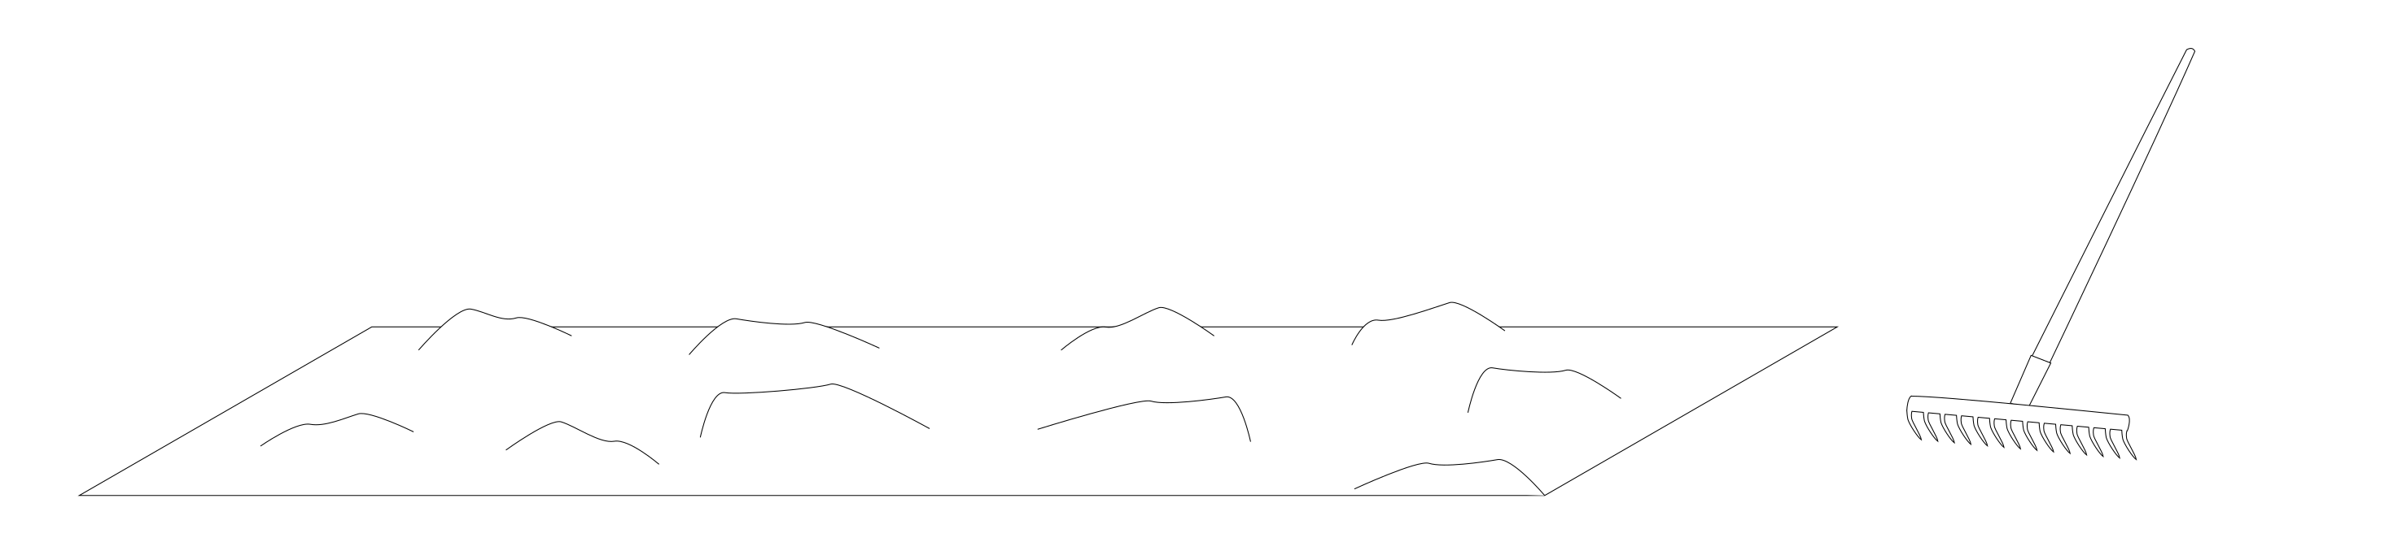
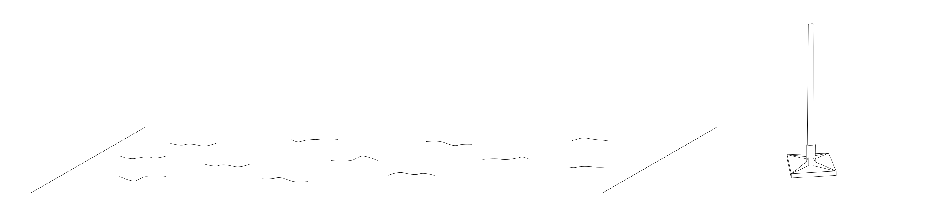
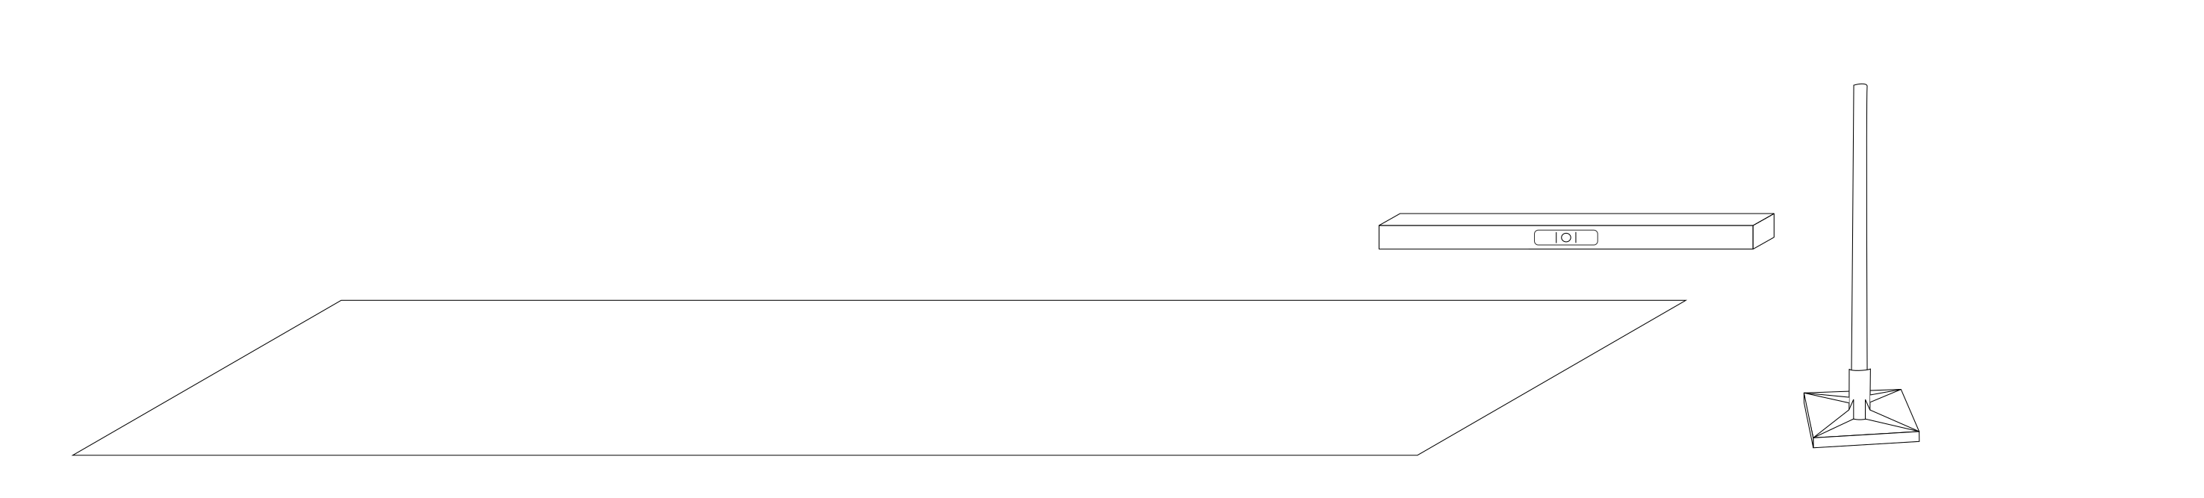
Largeur selon le nombre d’usagers :
470 cm pour 60 ménages
380 cm pour 45 ménages
290 cm pour 30 ménages
110 cm
1
2
3
4
5
Cailloux : taille entre 2 et 10 cm
Surface : 5,20m²
Les cailloux sont le fond du composteur. S'ils sont supérieurs à 4 cm, préférez des cailloux plats pour faciliter les manipulations (Retournement ou récupération du compost) plus tard.
Du liquide des éléments compostés s’écoule légèrement, la terre peut absorber cela sans soucis, contrairement aux espaces type goudron, béton ou roche. Dans le cas d’un espace goudronné, bétonné ou rocheux, il faut veiller à un apport suffisant en broyat pour réguler les jus, en particulier au fond du bac. Dans le cas où l’on se place sur du dur, le terrassement est inutile.

Montants
Vis 110 mm
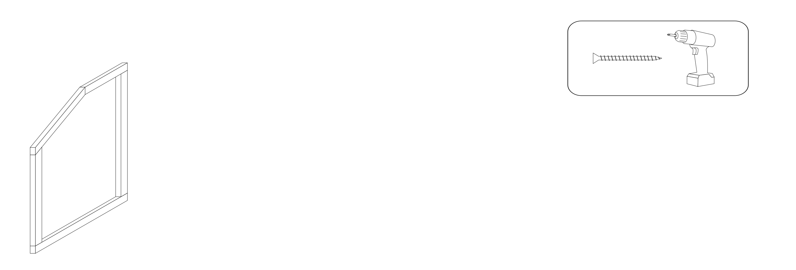
x4
A
B
C
D
E
6

29°
100 cm
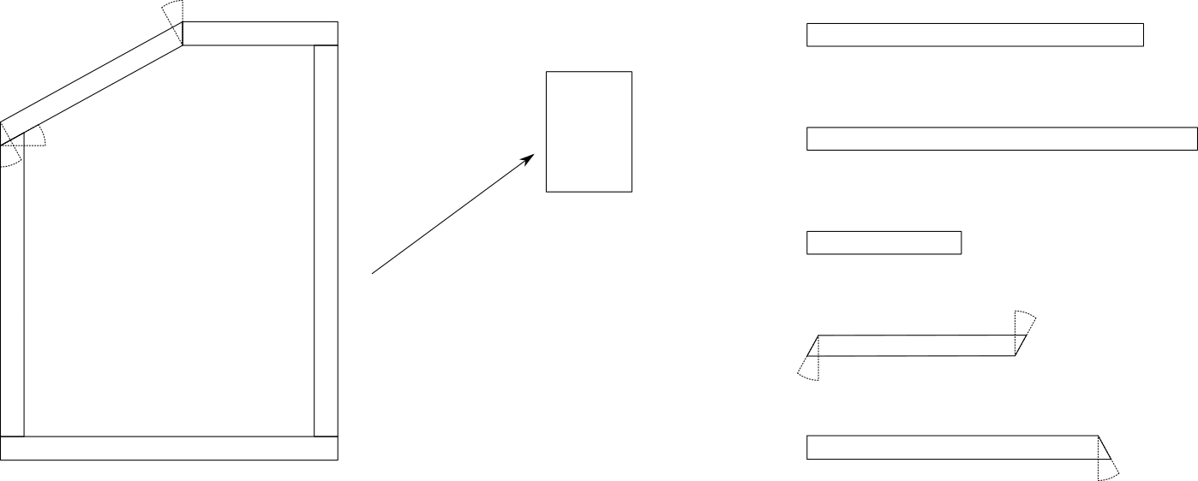
29°
29°
A
B
C
D
E
5 cm
7 cm
A
B
C
D
E
116 cm
46 cm
61,6 cm
29°
29°
29°
86 cm
90 cm
Les 7 cm de la section de bois sont sur la face visible sur les côtés.
Si vous changez les tailles de la section, attention à pendre en compte la différence des épaisseurs (Hauteur totale devant : 1 m | Hauteur totale derrière : 1,30 m | profondeur : 1 m).
Il est nécessaire de mettre les vis à ras. Il est possible de le faire de plusieurs manières :
- naturellement en poussant ;
- avec des fraises à chanfreiner pour perceuse ;
- ou en perçant de la largeur de la tête de vis sur quelques millimètres.

Parois

x4
F
G
F
F
F
F
F
G
H
18 mm
20 cm
100 cm
100 cm
29°
29°
29°
29°
64,2 cm
64,2 cm
46 cm
F
G
H
7

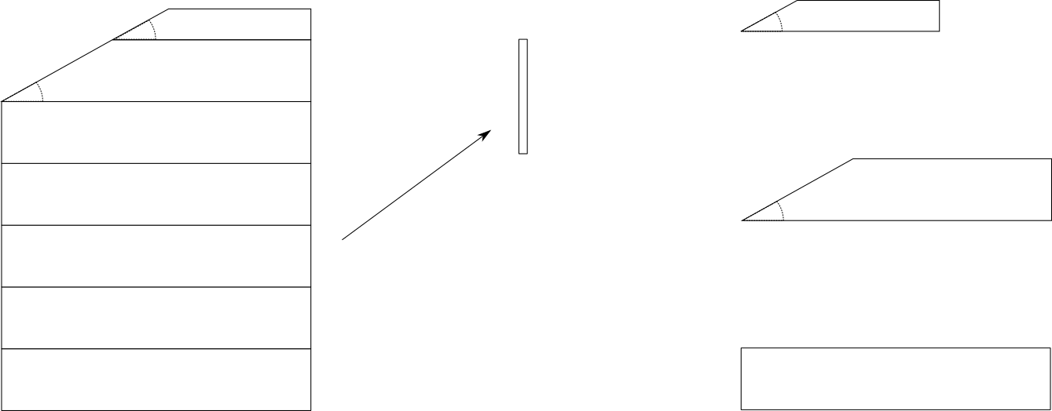
H
10 cm
Les panneaux ne sont pas fixés entre eux.
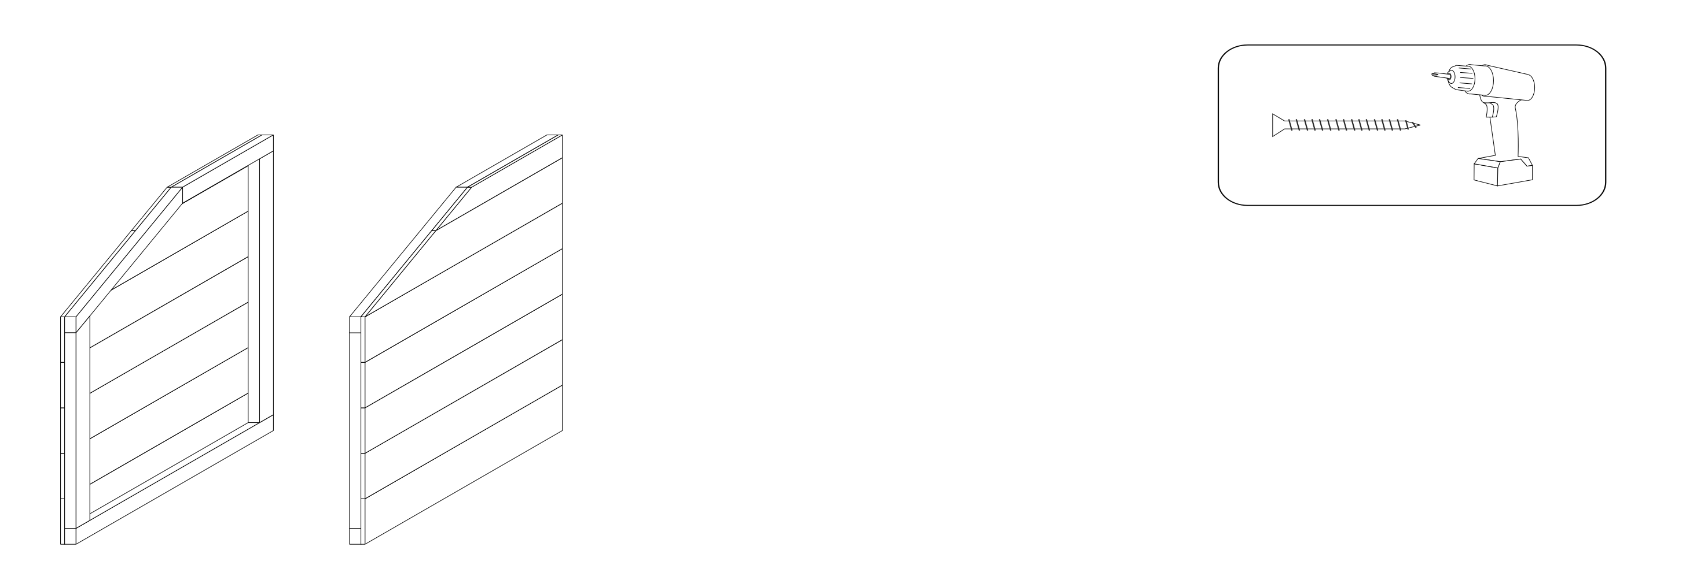
8
x2
x2
Vis 50 mm

Les panneaux sont visés sur les montants.

Traverses
Vis 35 mm
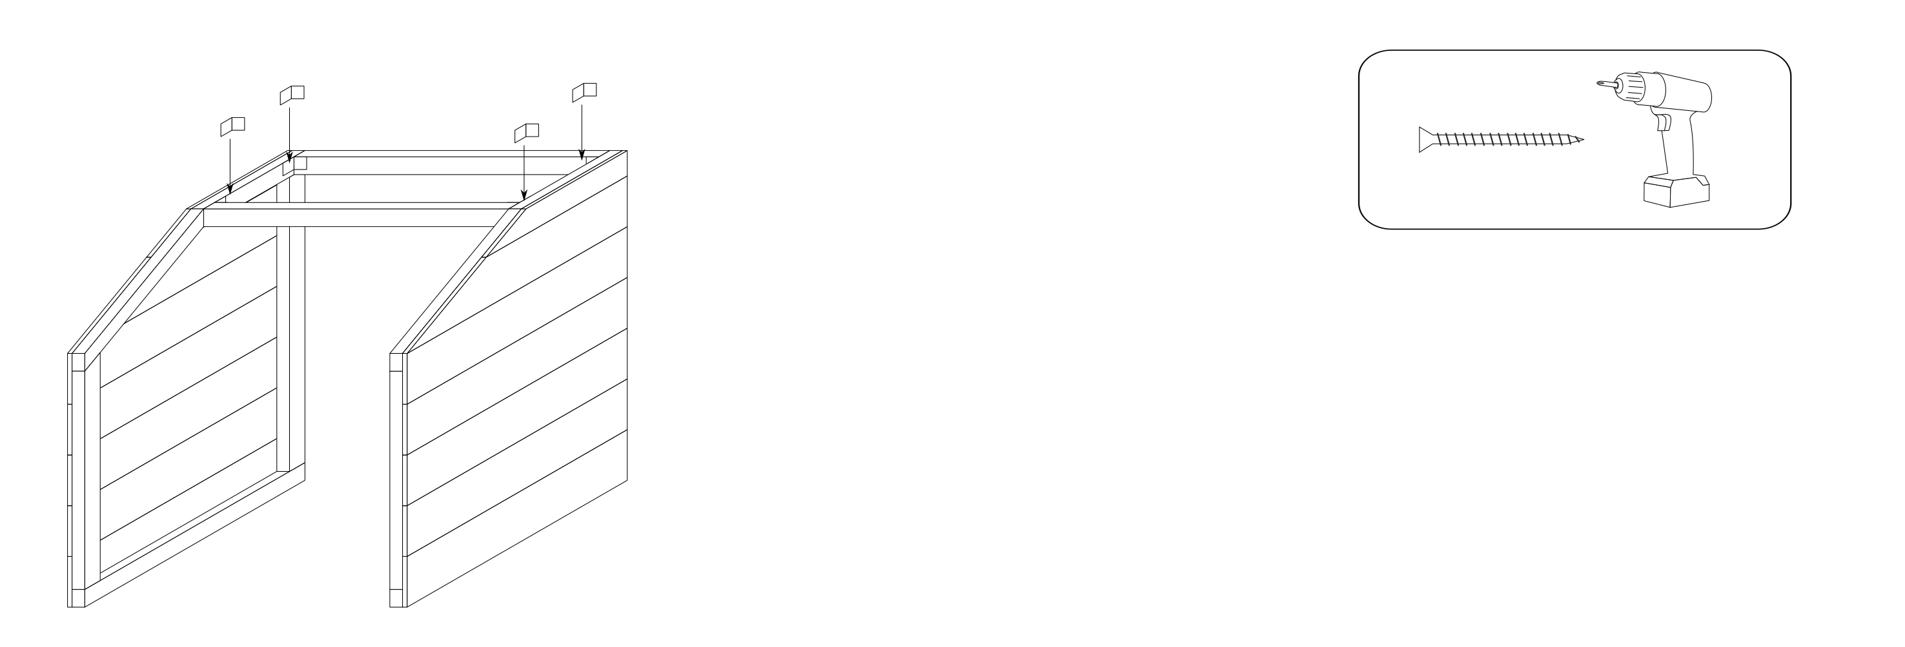
x2
I
I
5 cm
7 cm
120 cm
9
I

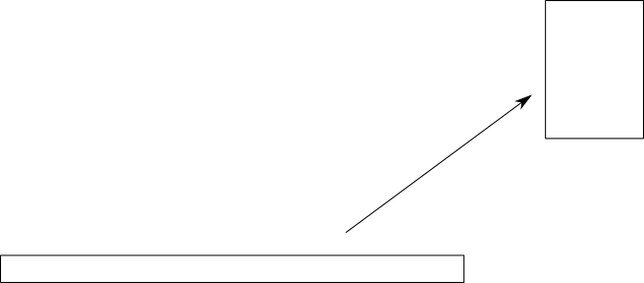

On ajoute des équerres pour fixer les traverses.

Longueur de I pour :
Composteur de 60 ménages : 120 cm
Composteur de 45 ménages : 90 cm
Composteur de 30 ménages : 60 cm

Glissières
10
100 cm
x2
22 mm
J
J
Vis 35 mm
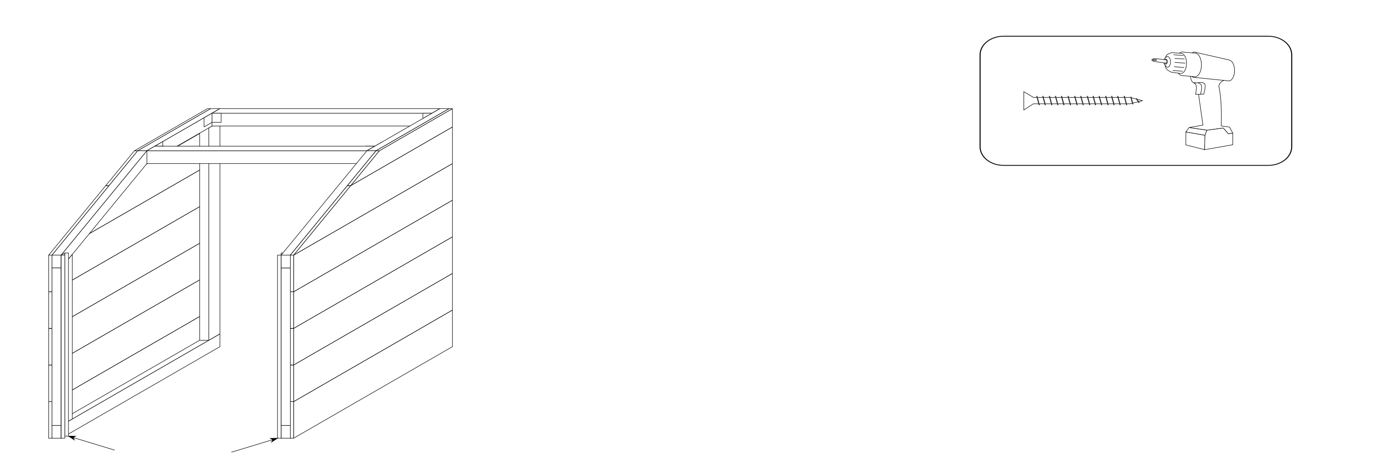

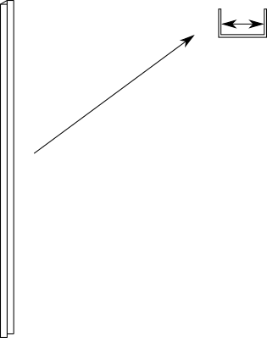
J

Les glissières serviront à glisser les planches devant.
Les planches pourront être retirées simplement pour le retournement du compost ou sa récupération.
La largeur de la glissière est ainsi légèrement plus grande que celles des planches (ici 22 mm pour des planches de 18 mm).

Parois avant et arrière
Vis 50 mm
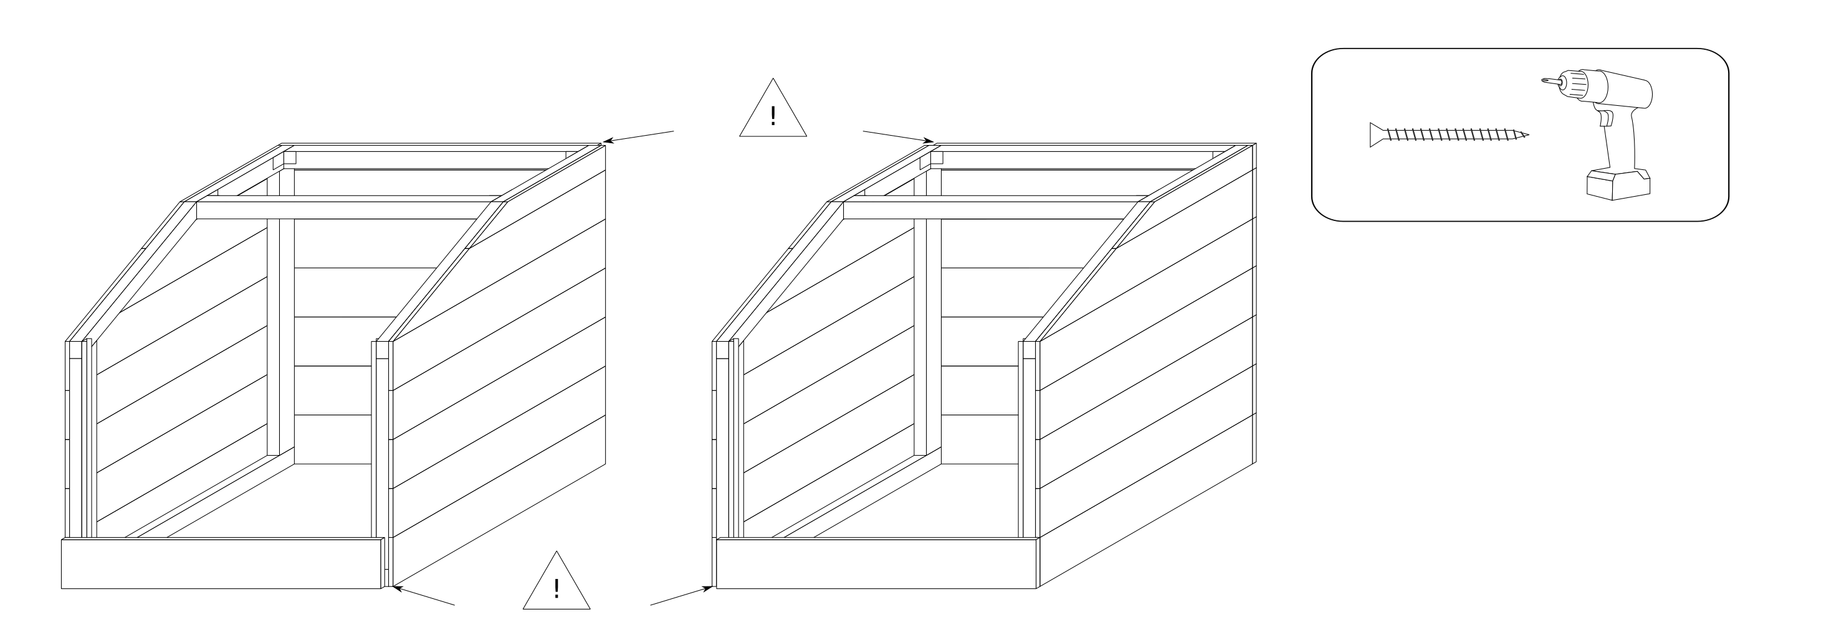
11
K
K
K
K
K
K
K
K
L
K
K
K
K
K
K
L
K
L
18 mm
130,2 cm
130,2 cm

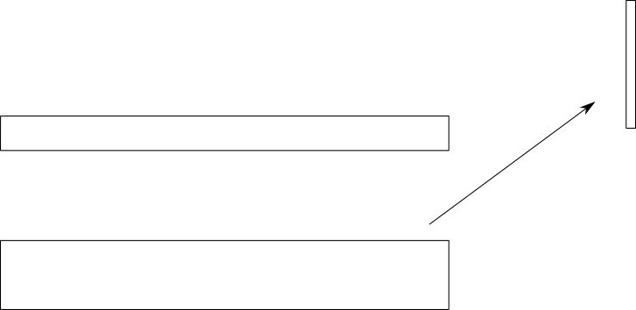
20 cm
10 cm
Attention ! Le bac de gauche a les planches (avant et arrières) fixées à ras à gauche, le bac de droite a les planches (avant et arrières) fixées à ras à droite.
De l’autre côté que celui à ras, elles sont fixées au milieu de la planche (1,8 cm) et du montant (5 cm), soit 3,4 cm de débord qui serviront à fixer l’avant et les arrières au centre.
La planche avant sert, entre autre, à maintenir l’écart fixe entre les glissières.
Si vous avez des planches longues (de 4 m), il est possible de remplacer les planches K et L (et N et O, voir étape 14) par des planches qui font toutes la longueur (soit 2 x 130,2 + 136,8 = 397,2.

Longueur de L et K pour :
Composteur de 60 ménages : 130,2 cm
Composteur de 45 ménages : 100,2 cm
Composteur de 30 ménages : 70,2 cm

Traverses centrales
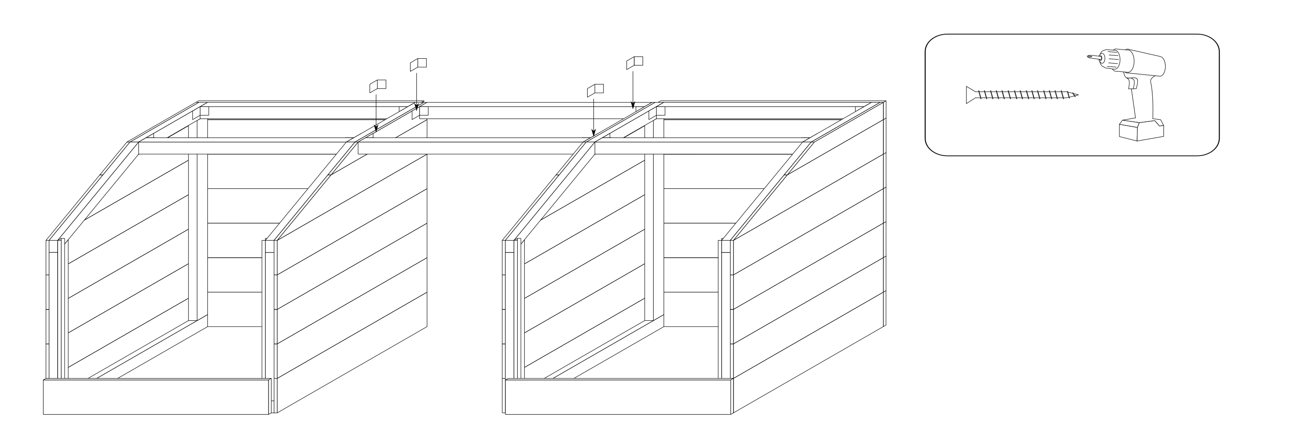
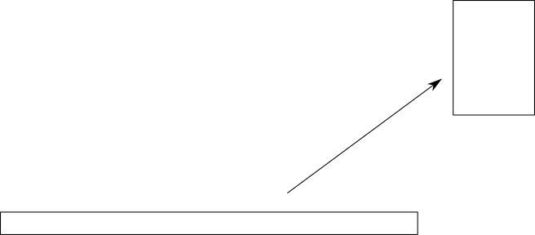
12
M
M
5 cm
7 cm
130 cm
M
Vis 35 mm

On ajoute des équerres pour fixer les traverses.

Longueur de M pour :
Composteur de 60 ménages : 130 cm
Composteur de 45 ménages : 100 cm
Composteur de 30 ménages : 70 cm

Glissières centrales
13
J
J
Vis 35 mm
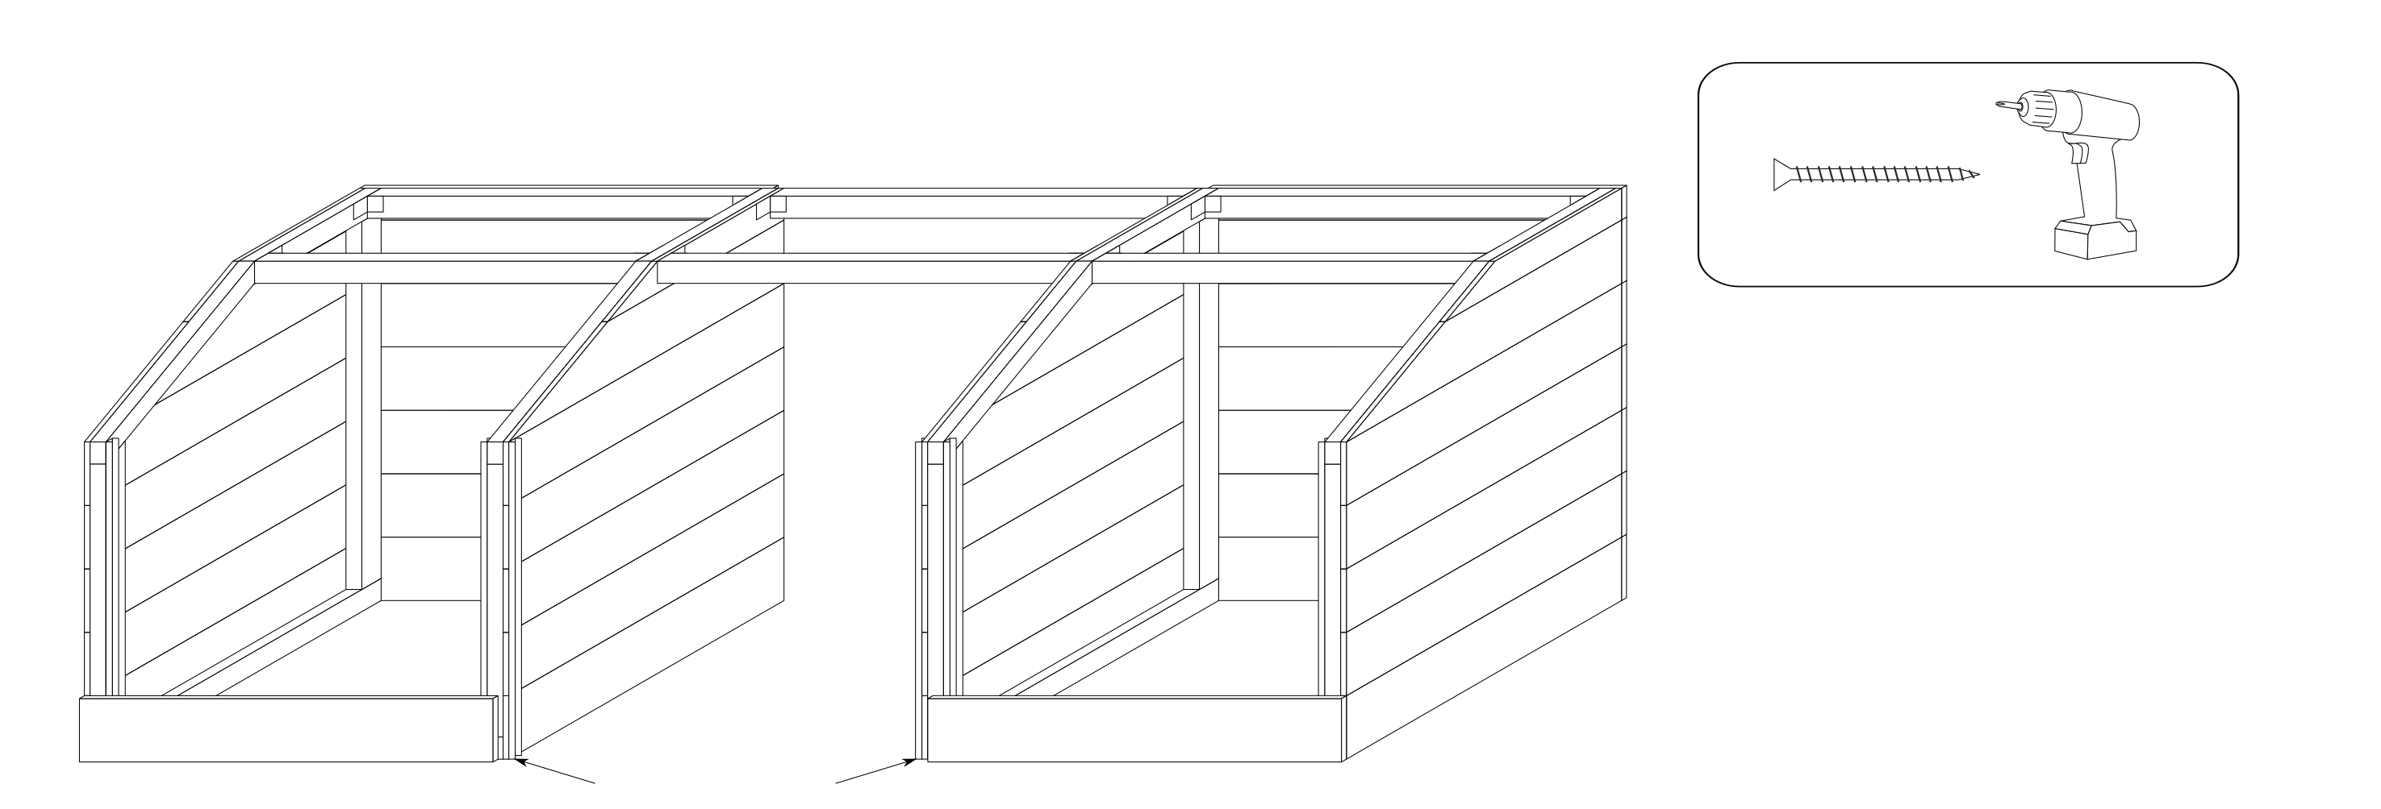

22 mm

J

Parois centrales avant et arrière
Vis 50 mm
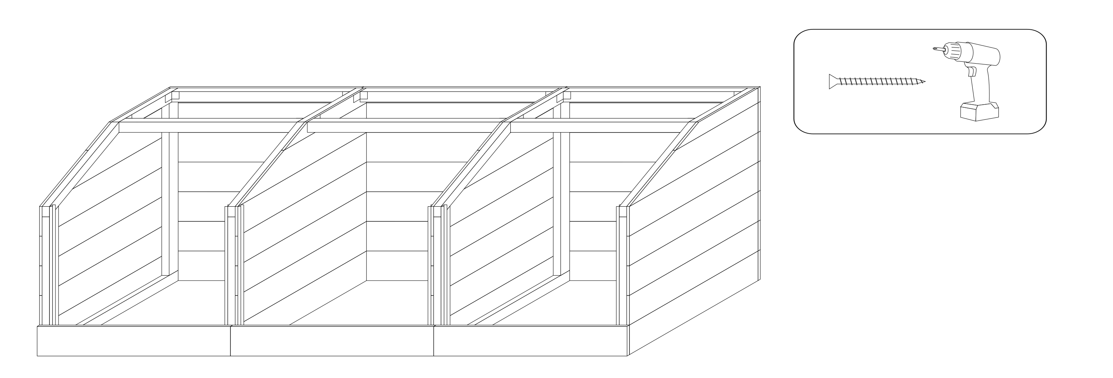
14
N
O
N
N
N
N
N
N
N
O
18 mm
20 cm
136,8 cm
136,8 cm
10 cm

Longueur de N et O pour :
Composteur de 60 ménages : 136,8 cm
Composteur de 45 ménages : 106,8 cm
Composteur de 30 ménages : 76,8 cm

Toits fixes
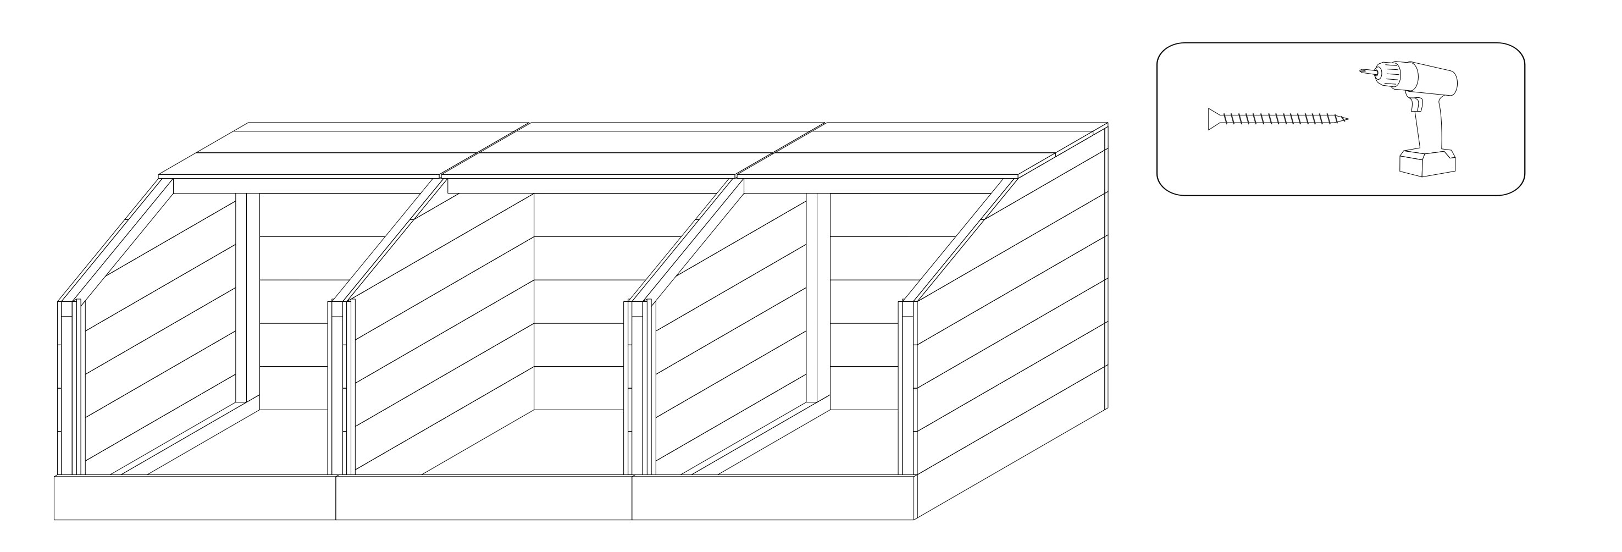
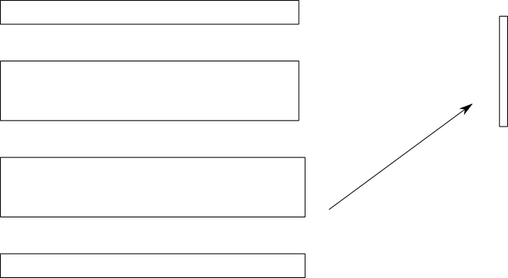
15
P
P
Q
P
P
Q
R
R
S
18 mm
20 cm
P
Q
R
S
129,7 cm
129,7 cm
8 mm
8 mm
135,8 cm
135,8 cm
Vis 50 mm

Les toits de gauche et de droite sont à ras des côtés.
Le toit central a un espace de 1 cm entre lui et les autres.

Longueur de Q,P,R et S pour :
Composteur de 60 ménages : 129,7 cm pour Q et P. 135,8 cm pour R et S
Composteur de 45 ménages : 99,7 cm pour Q et P. 105,8 cm pour R et S
Composteur de 30 ménages : 69,7 cm pour Q et P. 75,8 cm pour R et S

Grillages anti-rongeur
Vis 35 mm
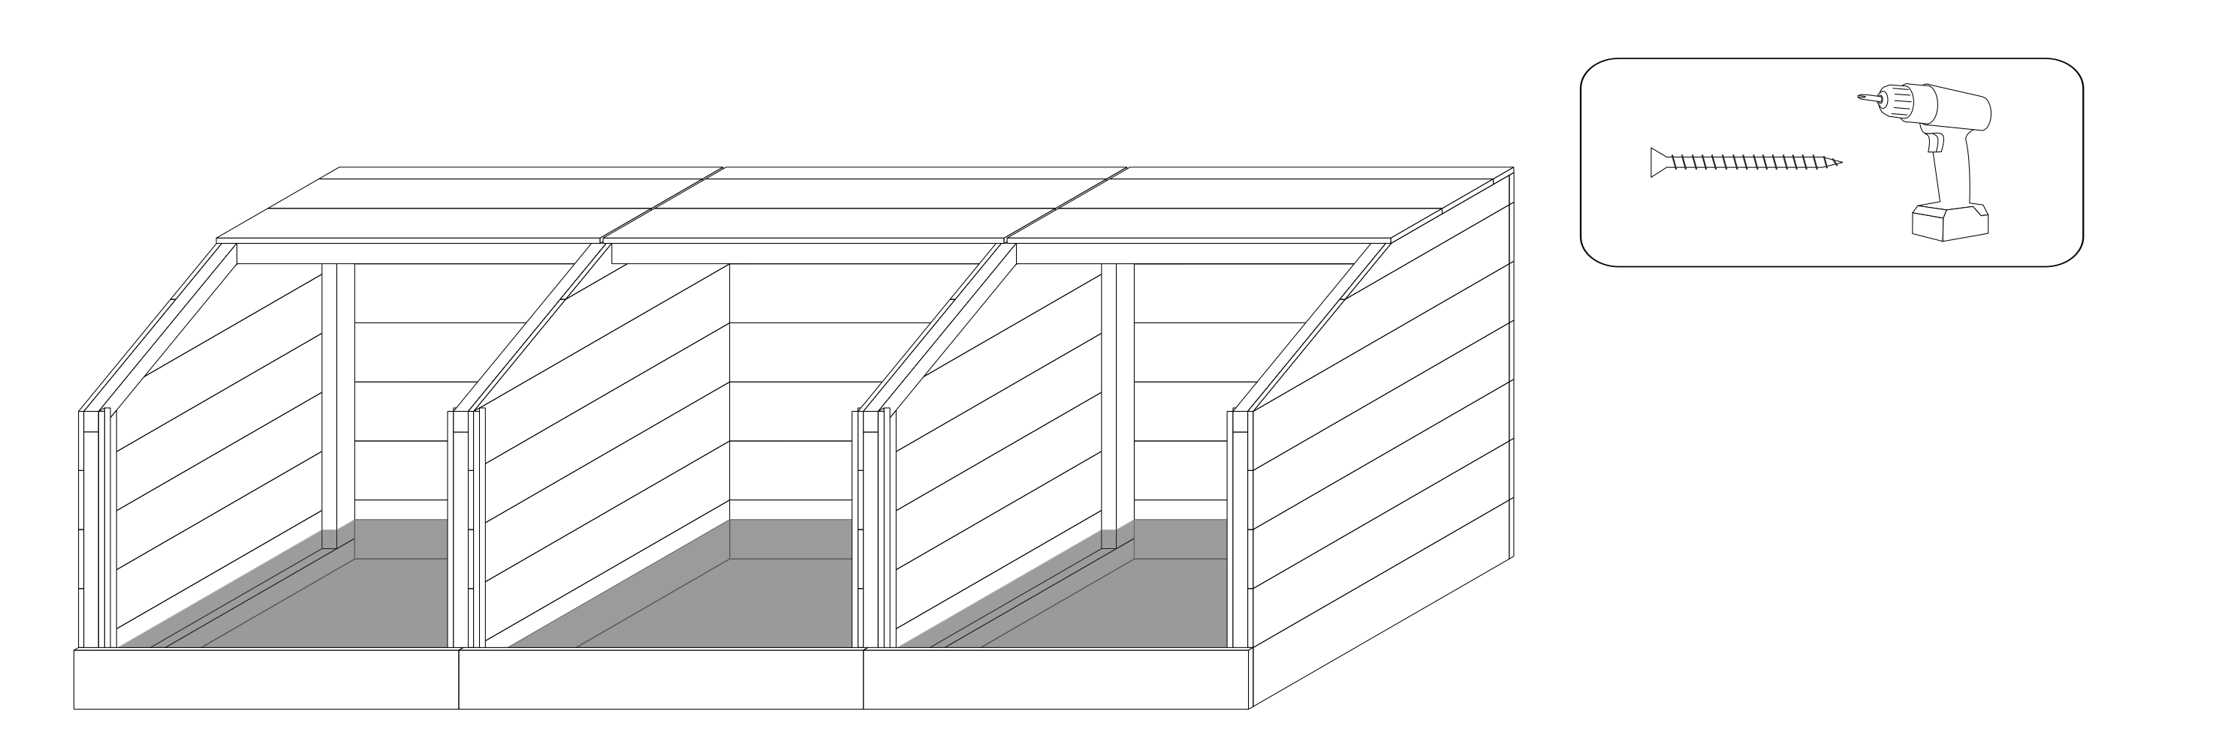
16
T
T
T
Nous pouvons couvrir le bas des bacs d’un grillage contre les rongeurs en prévention.
(3 fois 1,5 m par 1,2 m)

Toits mobiles
Vis 35 mm
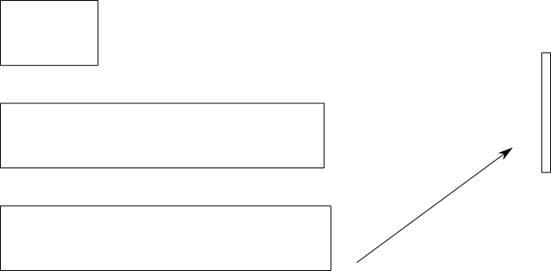
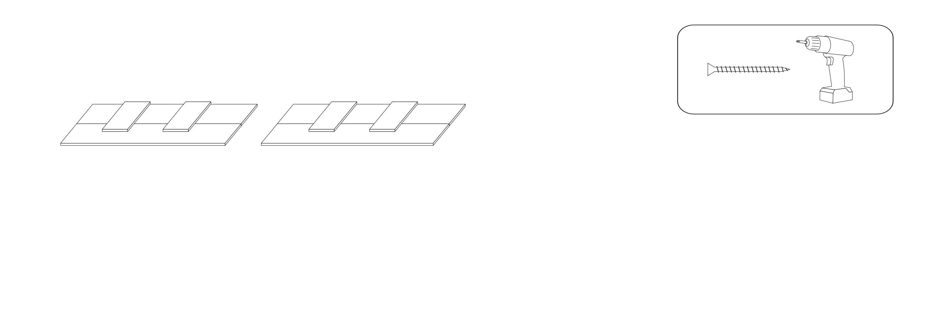
17
P
R
U
U
P
R
18 mm
20 cm
129,7 cm
135,8 cm
30 cm
x4
x2

Les plaques U pour raccorder les morceaux sont fixées au ras d’un des côtés.

Longueur de P et R pour :
Composteur de 60 ménages : 129,7 cm pour P. 135,8 cm pour R
Composteur de 45 ménages : 99,7 cm pour P. 105,8 cm pour R
Composteur de 30 ménages : 69,7 cm pour P. 75,8 cm pour R

Vis 35 mm
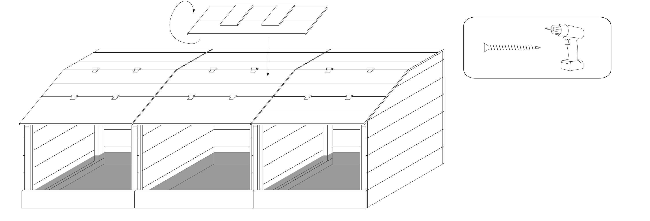
R
R
R
P
P
P
P
P
P
P
P
Avoir 2 séries de charnières sur chaque toit, permet d’ouvrir tout ou une partie du toit mobile.
R
Les charnières sont visées jusque dans les planches U.

Planches mobiles
18
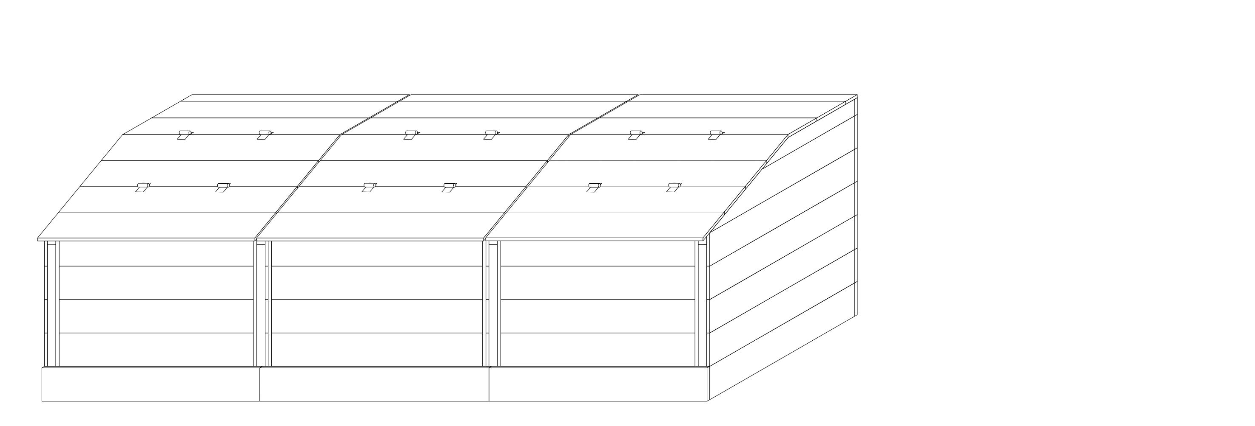
V
V
V
V
V
V
V
V
V
V
W
W
W
W
W
18 mm

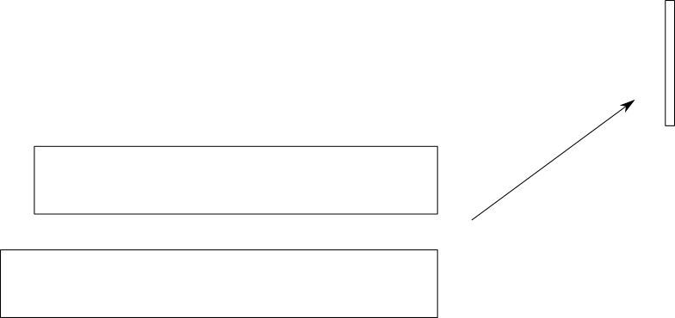
V
W
119 cm
129 cm
20 cm
Les planches vont dans les glissières et ne sont pas fixées (une planche est cachée en bas, derrière la paroi avant des bacs).
Si les planches sont trop larges pour les glissières, il est possible de diminuer leurs largeurs aux extrémités avec une ponceuse à bande ou une défonceuse.

Longueur de V et W pour :
Composteur de 60 ménages : 119 cm pour V. 129 cm pour W
Composteur de 45 ménages : 89 cm pour V. 99 cm pour W
Composteur de 30 ménages : 59 cm pour V. 69 cm pour W

Montants et traverses broyat
Vis 110 mm
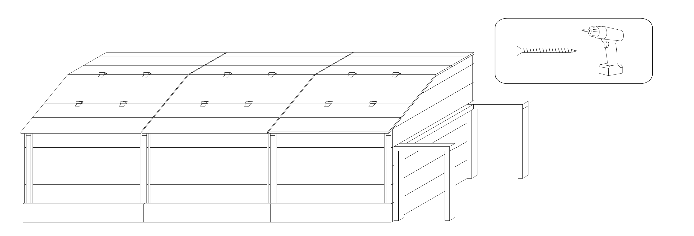
19
5 cm
X
Y
X
Y
Y
Z

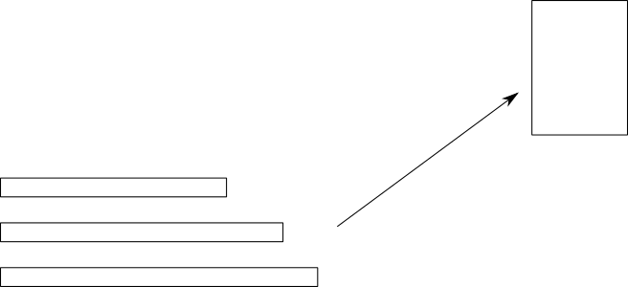
7 cm
60 cm
X
Y
75 cm
84,2 cm
Z

Les montants sont fixés à ras des planches F pour laisser de l’espace aux parois.
La hauteur est de 80 cm.
Les traverses ont donc pour côtés visibles les 5 cm.

Parois avant et arrière broyat
Vis 50 mm
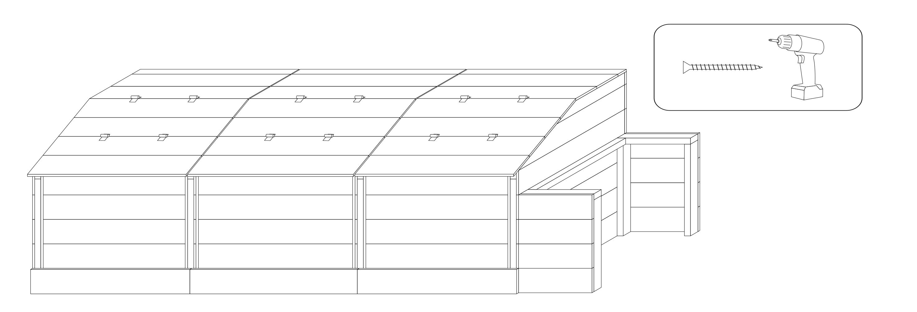
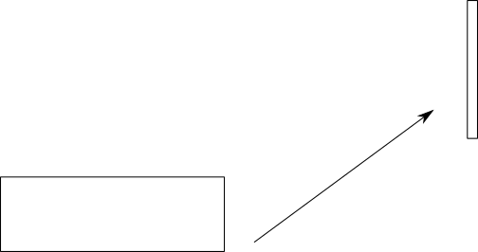
20
AA
AA
AA
AA
AA
AA
AA
AA
AA
18 mm
20 cm
60 cm

Parois coté broyat
Vis 50 mm
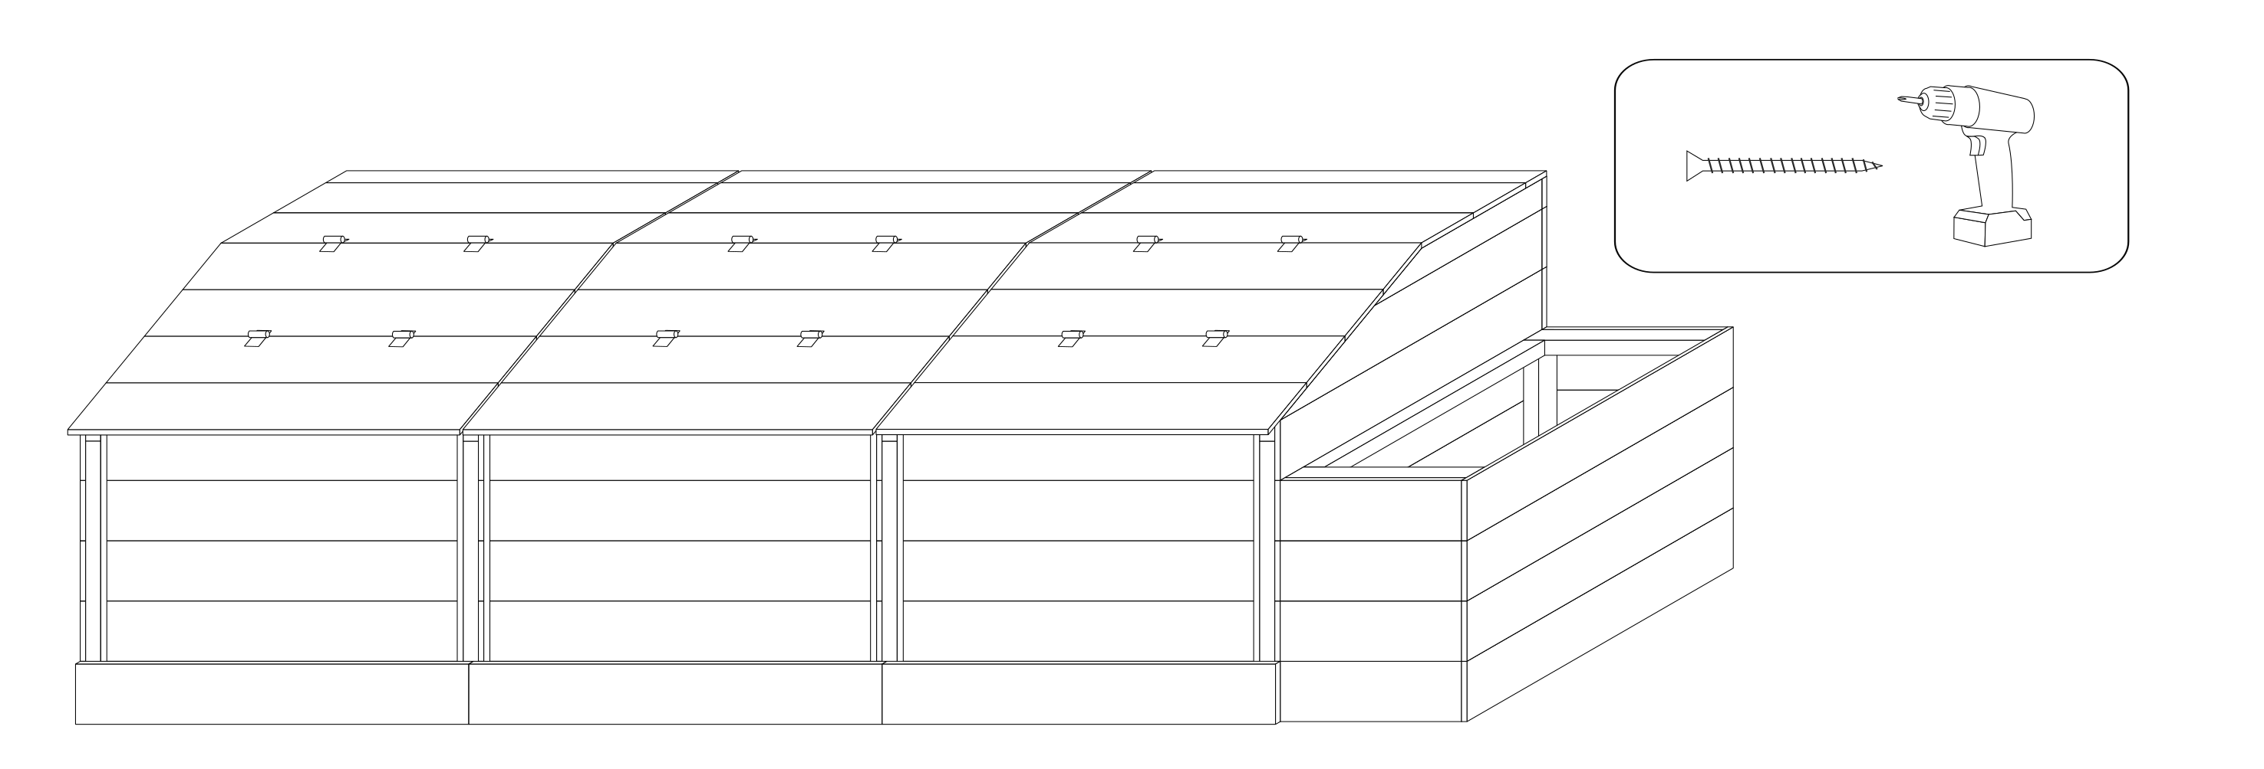
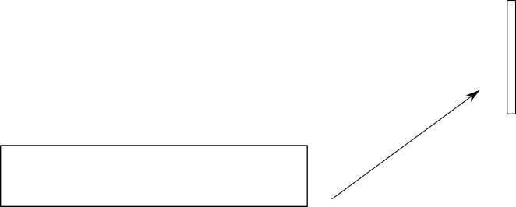
21
AB
AB
AB
AB
AB
18 mm
20 cm
101,8 cm

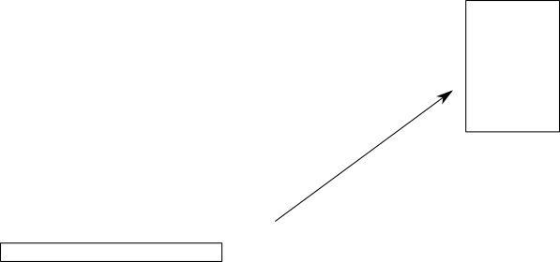
Traverse support toit fixe broyat
22
AC
53 cm
AC
5 cm
7 cm
Vis 110 mm
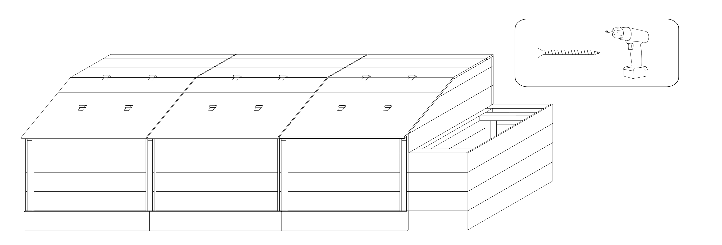

On fixe la traverse AC par la paroi droite du bac de droite (par l’intérieur du bac de droite) et par la paroi de droite du bac à broyat.
La traverse AC est fixée à 15 cm de la traverse du fond du bac à broyat.

Toit fixe broyat
23
18 mm
20 cm
60 cm
Z
Z
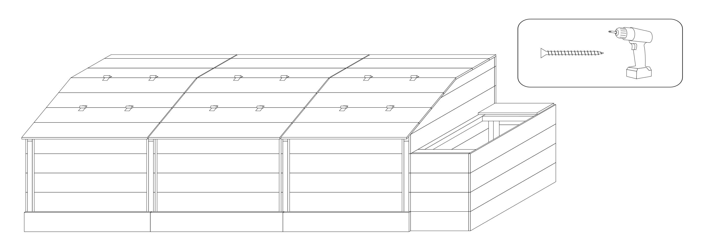
Vis 50 mm

On laisse un léger débord (1 cm) entre la planche Z et la paroi droite du bac droit du composteur.

Toit mobile broyat
Vis 35 mm
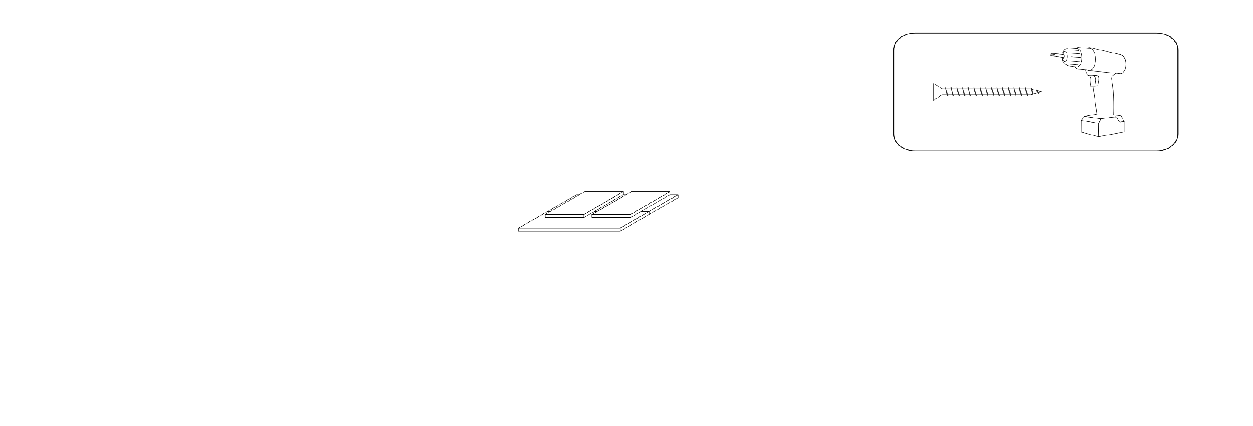
24
Z
x2
Z
U
18 mm
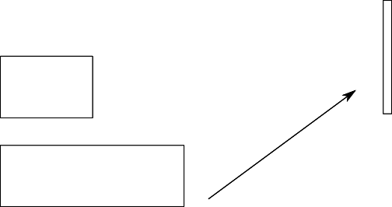
20 cm
60 cm
30 cm
Z
U

Vis 20 mm
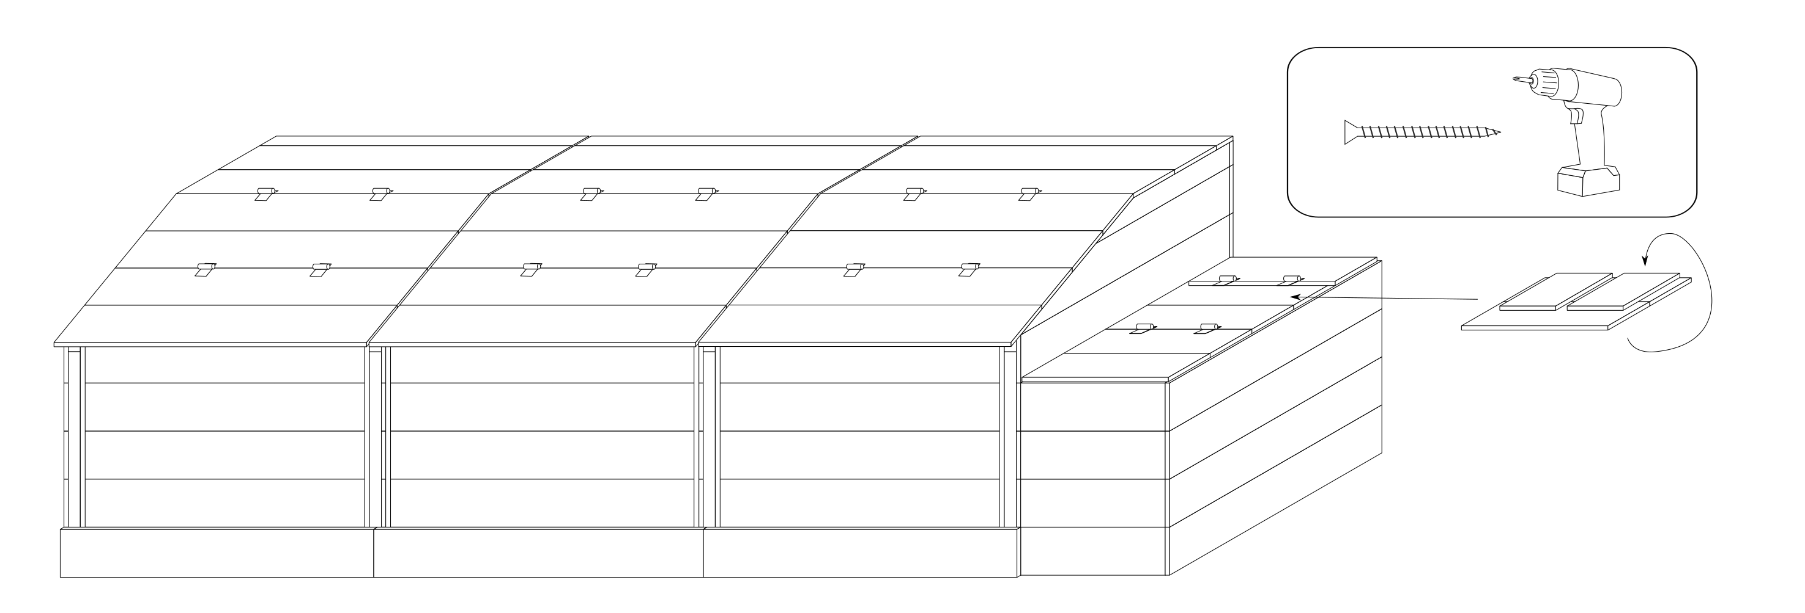
On laisse un léger débord (1 cm) entre les planches mobiles du bac à broyat et la paroi droite du bac droit du composteur pour éviter les frottements.

Récapitulatif matériau

Cailloux
Cailloux : taille entre 2 et 10 cm pour une surface de 5,20 m².
S'ils sont supérieurs à 4 cm, préférez des cailloux plats pour faciliter les manipulations plus tard.

Glissières
6 glissières d’un mètre (intérieur 22 mm).

Grillages anti-rongeur
T : 3 grillages anti-rongeur de 1,5 m par 1,2 m.

Visserie
Vis à bois 35 mm, 50 mm et 110 mm.
35 mm : environ 250.
50 mm : environ 400.
110 mm : environ 50.
Pour ne pas fendre, il existe des vis anti-fendage (ou alors il vaut mieux percer avant de visser)

Équerres
J : 12 équerres (environ 5 cm de largeur)

Charnières
16 charnières (environ 10 cm de largeur et 5 cm de profondeur)

Matériel
- Pelle
- Râteau
- Dame
- Niveau à bulle
- Scie sauteuse
- Visseuse

Bois
Le bois est un bois non traité de classe 3 fait pour être en extérieur.
Identification | Section | Longueur | Quantité
A | 7 cm  x  5 cm | 100 cm | 4
B | 7 cm  x  5 cm | 116 cm | 4
C | 7 cm  x  5 cm | 46 cm | 4
D | 7 cm  x  5 cm | 61,6 cm (attention aux angles aux 2 extrémités, voir étape 6) | 4
E | 7 cm  x  5 cm | 90 cm (attention à l’angle à une extrémité, voir étape 6) | 4
I | 7 cm  x  5 cm | 120 cm (pour 60 ménages), 90 cm (pour 45 ménages), 60 cm (pour 30 ménages) | 4
M | 7 cm  x  5 cm | 130 cm (pour 60 ménages), 100 cm (pour 45 ménages), 70 cm (pour 30 ménages) | 2
X | 7 cm  x  5 cm | 60 cm | 2
Y | 7 cm  x  5 cm | 75 cm | 4
Z | 7 cm  x  5 cm | 84,2 cm | 1
AC | 7 cm  x  5 cm | 53 cm | 1
F | 1,8 cm  x  20 cm | 100 cm | 20
G | 1,8 cm  x  20 cm | 100 cm (attention à l’angle à une extrémité, voir étape 7) | 4
K | 1,8 cm  x  20 cm | 130,2 cm (pour 60 ménages), 100,2 cm (pour 45 ménages), 70,2 cm (pour 30 ménages) | 14
N | 1,8 cm  x  20 cm | 136,8 cm (pour 60 ménages), 106,8 cm (pour 45 ménages), 76,8 cm (pour 30 ménages) | 7
P | 1,8 cm  x  20 cm | 129,7 cm (pour 60 ménages), 99,7 cm (pour 45 ménages), 69,7 cm (pour 30 ménages) | 12
R | 1,8 cm  x  20 cm | 135,8 cm (pour 60 ménages), 105,8 cm (pour 45 ménages), 75,8 cm (pour 30 ménages) | 6
U | 1,8 cm  x  20 cm | 30 cm | 16
V | 1,8 cm  x  20 cm | 119 cm (pour 60 ménages), 89 cm (pour 45 ménages), 59 cm (pour 30 ménages) | 10
W | 1,8 cm  x  20 cm | 129 cm (pour 60 ménages), 99 cm (pour 45 ménages), 59 cm (pour 30 ménages) | 5
AA | 1,8 cm  x  20 cm | 60 cm | 13
AB | 1,8 cm  x  20 cm | 101,8 cm | 4
H | 1,8 cm  x  10 cm | 64,2 cm (attention à l’angle à une extrémité, voir étape 7) | 4
L | 1,8 cm  x  10 cm | 130,2 cm (pour 60 ménages), 100,2 cm (pour 45 ménages), 70,2 cm (pour 30 ménages) | 2
O | 1,8 cm  x  10 cm | 136,8 cm (pour 60 ménages), 106,8 cm (pour 45 ménages), 76,8 cm (pour 30 ménages) | 1
Q | 1,8 cm  x  10 cm | 129,7 cm | 2
S | 1,8 cm  x  10 cm | 135,8 cm (pour 60 ménages), 105,8 cm (pour 45 ménages), 75,8 cm (pour 30 ménages) | 1

Tarifs indicatifs
Le coût total des matériaux est de 900 € environ, jusqu’à 1300 € selon les choix.
Cailloux
Gravier concassé marbre pour 5,20 m² : 120 €
Bois (calcul pour 60 ménages)
- Section 5 cm x 7 cm | 33,6 m linéaires (poteaux de 2,4 m, inclut 15 % de chutes perdues) : 120 €
- Section 1,8 cm x 20 cm | 130 m linéaires (inclut 15 % de chutes perdues) : 380 €
Glissières
Profilé aluminium en U : 40 €
Grillages anti-rongeur
50 €
Visserie
115 €
Équerres
15 €
Charnières
50 €

Des questions ?
Si vous avez des questions, retrouvez-nous sur https://www.graineahumus.org/ et posez-les dans l’article dédié au composteur collectif.

(5,0 + 1,8) / 2 = 3,4 cm

